
TESINA PROGETTUALE CONCLUSIVA
PERCORSO CYBERSECURITY
A.A. 2024-2026
SecOps Cyber Range Portal
Progettazione e sviluppo di una piattaforma didattica per la simulazione di flussi SecOps, l'analisi di log sintetici e l'analisi statica di file
CANDIDATO
Simone Caccialanza

Indice

Introduzione 3
Capitolo 1 — Contesto, obiettivi e requisiti 4
Capitolo 2 — Analisi e scelte progettuali 6
Capitolo 3 — Architettura del sistema 8
Capitolo 4 — Implementazione dei moduli funzionali 10
Capitolo 5 — Analisi critica di sicurezza del progetto 19
Capitolo 6 — Test e validazione 22
Capitolo 7 — Conclusioni e sviluppi futuri 24
Bibliografia e sitografia 25
Appendice A — Struttura del repository di progetto 26
Appendice B — Elenco delle funzioni principali per modulo 27

Introduzione
Il presente lavoro descrive la progettazione e lo sviluppo di «SecOps Cyber Range Portal», un prototipo web didattico e simulativo pensato per esercitare i flussi tipici di un Security Operations Center (SOC) senza acquisire telemetria da infrastrutture di produzione e senza svolgere le funzioni di un SIEM, di un EDR o di un cyber range enterprise. Il progetto nasce dall'esigenza, maturata nel corso del percorso ITS, di disporre di uno strumento pratico con cui esercitare i concetti affrontati nei moduli di sicurezza informatica: monitoraggio degli asset, gestione delle vulnerabilità, analisi dei log, risposta agli incidenti e analisi di file sospetti.
A differenza di un semplice slide-deck o di un laboratorio guidato, il portale interattivo consente all'utente di manipolare dati sintetici ma plausibili, osservare l'evoluzione di scenari predefiniti e sperimentare flussi ispirati agli strumenti utilizzati in un SOC: dashboard didattica di postura, inventario degli asset, gestione di CVE di esempio, query in stile KQL su log locali e un modulo di analisi statica dei file. Le interfacce e le procedure sono volutamente semplificate e non equivalgono, per capacità, scala, correlazione o telemetria, a prodotti SIEM/EDR o a cyber range enterprise.
L'obiettivo della tesi è duplice. Da un lato, documentare il processo di analisi, progettazione e implementazione della piattaforma, illustrando le scelte architetturali e tecnologiche adottate. Dall'altro, fornire una lettura critica del progetto stesso: il simulatore didattico rende esplicite le scelte in cui, per semplicità implementativa o per il perimetro locale e formativo, si discosta dalle pratiche richieste a sistemi di produzione. Il Capitolo 5 è dedicato a questa autovalutazione e distingue sistematicamente il valore didattico del prototipo dai requisiti di una soluzione operativa.
La trattazione è organizzata come segue. Il Capitolo 1 inquadra il contesto applicativo e didattico dei cyber range, definendo obiettivi e requisiti del progetto. Il Capitolo 2 descrive l'analisi dei requisiti e le scelte progettuali, con particolare attenzione allo stack tecnologico adottato. Il Capitolo 3 illustra l'architettura del sistema, distinguendo la componente client-side dalla componente server-side. Il Capitolo 4 costituisce il cuore tecnico dell'elaborato ed esamina in dettaglio ciascun modulo funzionale della piattaforma. Il Capitolo 5, come anticipato, presenta un'analisi critica di sicurezza del progetto stesso. Il Capitolo 6 descrive l'attività di test e validazione svolta. Il Capitolo 7, infine, trae le conclusioni e delinea i possibili sviluppi futuri.

Capitolo 1 — Contesto, obiettivi e requisiti

1.1 I cyber range come strumento didattico
Un cyber range è un ambiente controllato nel quale si riproducono sistemi, topologie e scenari di attacco per finalità di formazione, addestramento o test. Le implementazioni enterprise più complete virtualizzano reti e host e raccolgono telemetria reale; i simulatori didattici più leggeri, invece, rappresentano eventi e stato applicativo senza eseguire tutte le azioni sottostanti. SecOps Cyber Range Portal appartiene principalmente a questa seconda categoria: utilizza dati sintetici e scenari predefiniti, affiancandovi solo alcune operazioni reali chiaramente delimitate, come l'analisi statica locale dei byte di un file e l'eventuale invio a servizi cloud esterni.
Questa è la scelta di fondo alla base di SecOps Cyber Range Portal: non un vero SIEM connesso a sorgenti di log, non un EDR e non una sandbox dinamica locale, ma un prototipo formativo che riproduce in forma semplificata alcuni flussi di lavoro e pattern di interfaccia tipici di un SOC. L'obiettivo è abbassare la barriera d'accesso ai concetti mantenendo una terminologia coerente, senza attribuire al progetto capacità di raccolta, correlazione, detection o risposta proprie di piattaforme enterprise.

1.2 Obiettivi del progetto
Il progetto si pone i seguenti obiettivi:
- fornire una dashboard di sintesi che riassuma la postura di sicurezza di un'infrastruttura simulata (risk score, minacce attive, vulnerabilità aperte, uptime);
- permettere la gestione di un inventario di asset (server, workstation, dispositivi IoT) con relativo stato di sicurezza;
- gestire un catalogo di vulnerabilità in stile CVE, con severità, componente affetto e stato di remediation;
- offrire un motore di ricerca sui log in stile KQL, con regole di detection predefinite mappate su tecniche note del framework MITRE ATT&CK;
- simulare, in modo guidato e reversibile, scenari di incidente completi (ransomware, compromissione webshell, attacco alla Active Directory, DNS tunneling), con generazione di log coerenti e cronologicamente ordinati;
- offrire un modulo di analisi statica di file (calcolo hash, entropia, parsing dell'header PE, estrazione di stringhe) utile a introdurre i concetti di base della malware analysis;
- integrare un assistente conversazionale («Saro AI») in grado di rispondere a domande sul contesto corrente della piattaforma, con modalità offline di base e modalità avanzata basata su un modello linguistico esterno;
- garantire la persistenza dei dati e un sistema minimale di autenticazione multiutente.

1.3 Requisiti funzionali e non funzionali
Sulla base degli obiettivi sopra elencati sono stati definiti i seguenti requisiti.

Requisiti funzionali
ID | Requisito
RF-01 | Login e registrazione di un operatore con credenziali proprie
RF-02 | Visualizzazione dashboard con indicatori aggregati (risk score, minacce, vulnerabilità)
RF-03 | CRUD (creazione, modifica) su asset e vulnerabilità
RF-04 | Esecuzione di query predefinite sui log con evidenza dei risultati
RF-05 | Avvio, avanzamento a step e reset di scenari di incidente predefiniti
RF-06 | Caricamento di un file e analisi statica automatica (hash, entropia, header)
RF-07 | Interazione in linguaggio naturale con il copilot Saro AI
RF-08 | Persistenza dello stato applicativo tra sessioni diverse
RF-09 | Cambio lingua (italiano/inglese) e tema (scuro/chiaro) dell'interfaccia

Requisiti non funzionali
ID | Requisito
RNF-01 | Portabilità: funzionamento su qualunque browser moderno, senza installazioni lato client
RNF-02 | Leggerezza: nessuna dipendenza da framework pesanti; avvio immediato tramite apertura di un file HTML
RNF-03 | Usabilità: interfaccia coerente con l'estetica “SOC/cyberpunk” per favorire l'immersione didattica
RNF-04 | Estendibilità: possibilità di aggiungere nuovi scenari, regole di detection o asset senza modificare la logica applicativa
RNF-05 | Bilinguismo: interfaccia interamente localizzata in italiano e inglese
Va precisato sin da ora che i requisiti non funzionali non includono, deliberatamente, requisiti di sicurezza “production-grade” (ad es. hardening dell'autenticazione, cifratura delle credenziali, gestione sicura dei segreti): la piattaforma è concepita per un uso locale e didattico, con dati fittizi, e questa scelta è discussa e motivata approfonditamente nel Capitolo 5.

Capitolo 2 — Analisi e scelte progettuali

2.1 Analisi dello stato dell'arte
Prima di avviare lo sviluppo è stata condotta un'analisi delle soluzioni esistenti nell'ambito dei cyber range e degli strumenti di security monitoring, al fine di individuare gli elementi di interfaccia e di flusso operativo da riprendere. In particolare sono stati presi come riferimento concettuale:
- le dashboard dei SIEM enterprise (es. Microsoft Sentinel, Splunk), da cui è derivata l'idea del pannello di sintesi con risk score e la sintassi delle query in stile KQL;
- le piattaforme di analisi malware online (es. servizi di sandboxing e threat intelligence), da cui è derivata la struttura del report di analisi file (hash, verdict, indicatori);
- il framework MITRE ATT&CK, utilizzato come tassonomia di riferimento per etichettare le tecniche di attacco simulate e le relative regole di detection;
- piattaforme di cyber range accademiche e CTF (Capture The Flag), da cui è derivato l'approccio “scenario guidato a step” per le simulazioni di incidente.
Questa fase di analisi ha permesso di stabilire un principio guida per l'intero progetto: privilegiare la fedeltà concettuale e terminologica rispetto agli strumenti reali, accettando semplificazioni implementative laddove la complessità di una simulazione perfetta non avrebbe aggiunto valore didattico proporzionato.

2.2 Scelta dello stack tecnologico
La scelta dello stack tecnologico è stata guidata dai requisiti non funzionali di leggerezza e portabilità (RNF-01, RNF-02). Si è pertanto optato per un'architettura basata su tecnologie web “vanilla”, senza framework front-end (React, Vue, Angular), e un backend minimale in Node.js limitato alle sole funzionalità che richiedono necessariamente un'esecuzione server-side.
Livello | Tecnologia | Motivazione
Markup e struttura | HTML5 | Nessuna dipendenza da build tool; apertura diretta del file index.html
Stile | CSS3 (custom properties) | Tema scuro/chiaro gestito tramite variabili CSS; nessun preprocessore necessario
Logica applicativa | JavaScript ES6+ (vanilla) | Massima portabilità; nessuna fase di compilazione/transpiling
Persistenza client | Web Storage API (localStorage) | Persistenza immediata senza backend per l'uso base della piattaforma
Backend opzionale | Node.js + Express | Proxy verso servizi esterni e persistenza server-side per funzionalità avanzate (sandbox dinamica esterna, multiutente)
Formato dati | JSON | Interoperabilità nativa con JavaScript; facilità di ispezione e versionamento

Questa scelta comporta un compromesso esplicito: rinunciare ai vantaggi di un framework component-based (gestione dichiarativa dello stato, componentizzazione, tooling maturo) in cambio di un'applicazione distribuibile come pacchetto di file statici, eseguibile anche offline per le funzionalità di base. Per un progetto con finalità dimostrative e didattiche, potenzialmente utilizzato su macchine eterogenee, questo compromesso è stato giudicato preferibile. La scelta di JavaScript vanilla non impedisce l'adozione di test automatizzati: l'assenza di una suite di test deriva dal perimetro e dal tempo disponibile per il progetto, non dal linguaggio o dall'assenza di un framework front-end.

2.3 Modello dei dati
Il modello dei dati è centrato su un unico oggetto JavaScript globale, denominato DATA, inizializzato a partire da un template statico (data.js) e successivamente mantenuto sincronizzato con il Web Storage del browser. Le entità principali sono riassunte nella tabella seguente.
Entità | Descrizione | Attributi principali
stats | Indicatori aggregati di postura di sicurezza | riskScore, activeThreats, vulnCount, uptime, scoreHistory
assets | Inventario dei dispositivi dell'infrastruttura simulata | id, type, ip, os, status
vulns | Catalogo delle vulnerabilità rilevate | cve, severity, asset, status
events | Log di sicurezza generati dal sistema o dagli scenari | time, sev, msg, src, details
sandboxHistory | Cronologia delle analisi file eseguite | fileName, hash, verdict, entropy, timestamp
users | Credenziali degli operatori registrati | user, pass

La scelta di un unico oggetto in memoria, serializzato periodicamente su localStorage tramite la funzione saveData(), semplifica notevolmente la gestione dello stato in assenza di un framework reattivo, al costo di richiedere una disciplina manuale nel richiamare le funzioni di rendering dopo ogni mutazione dei dati.

2.4 Metodologia di sviluppo
Lo sviluppo è stato condotto secondo un approccio iterativo e incrementale, per moduli funzionali indipendenti (dashboard, asset, vulnerabilità, log, simulazioni, sandbox, copilot), ciascuno sviluppato e verificato singolarmente prima dell'integrazione nella shell applicativa comune. Questo approccio, mutuato dai principi Agile pur senza l'adozione formale di un framework come Scrum, ha permesso di validare progressivamente le singole funzionalità e di individuare tempestivamente le interdipendenze tra moduli (ad esempio tra il motore di simulazione e il motore di query sui log, che condividono la stessa struttura di eventi).

Capitolo 3 — Architettura del sistema

3.1 Vista d'insieme
L'architettura della piattaforma è organizzata su due livelli principali: un'applicazione client-side, responsabile della simulazione, del rendering e dell'analisi statica locale, e un backend server-side opzionale per le funzionalità che richiedono persistenza condivisa o mediazione verso servizi esterni. I dati SOC mostrati dal portale restano sintetici; il backend non trasforma il prototipo in un SIEM/EDR e non introduce telemetria enterprise.
Lo schema seguente riassume il flusso dei dati tra i componenti principali.
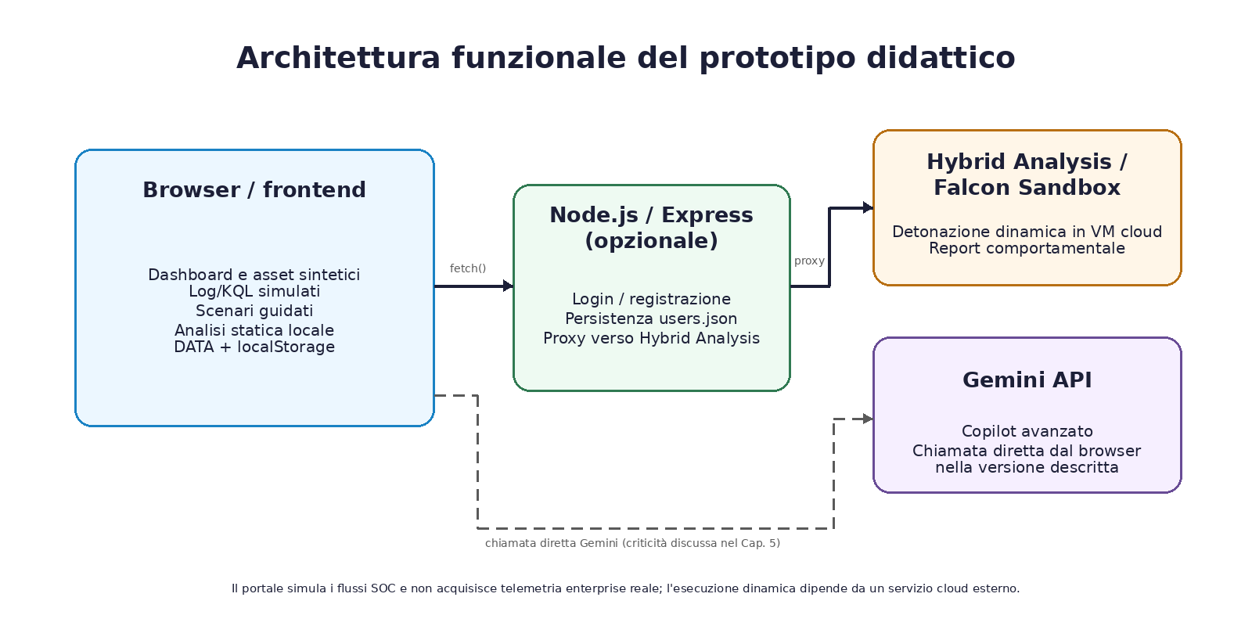
Figura 3.1 — Architettura funzionale del prototipo e confine tra simulazione locale e servizi esterni

3.2 Il livello client
Il livello client è composto da quattro file principali:
- index.html — struttura semantica della pagina (shell applicativa, contenitori delle viste, modali);
- style.css — oltre 2.500 righe di stile, organizzate per componente, con supporto a tema scuro/chiaro tramite CSS custom properties;
- data.js — dataset iniziale (utenti di default, asset, vulnerabilità, eventi, regole SIEM);
- app.js — oltre 9.000 righe di JavaScript che implementano l'intera logica applicativa: routing tra viste, rendering dinamico, motore di simulazione, motore di query, analisi file, gestione audio e localizzazione.
La navigazione tra le sezioni della piattaforma (dashboard, asset, vulnerabilità, intelligence, sandbox, log, simulazione, impostazioni) è gestita da un router client-side minimale, privo di dipendenze esterne: la funzione setupNavigation() associa un listener a ciascuna voce del menu laterale, mentre renderView() si occupa di nascondere la vista corrente, invocare la funzione di rendering della vista richiesta e aggiornare lo stato attivo del menu, secondo un pattern a switch-case.

3.3 Il livello server
Il backend, implementato in server.js, è un'applicazione Express estremamente compatta (meno di 90 righe) che espone due sole rotte REST:
Metodo | Endpoint | Funzione
POST | /api/login | Verifica le credenziali contro il file users.json e restituisce l'esito
POST | /api/register | Crea un nuovo utente, verificando l'assenza di duplicati

La persistenza è realizzata tramite lettura/scrittura diretta di un file JSON (users.json) sul file system del server, senza l'impiego di un database relazionale o documentale. Si tratta di una scelta coerente con la scala del progetto (poche decine di utenti al più, in un contesto di laboratorio didattico) ma che, come discusso nel Capitolo 5, non sarebbe adeguata in un contesto di produzione per ragioni sia di concorrenza sia di sicurezza.
Il server svolge inoltre un secondo ruolo, quello di proxy verso il servizio esterno Hybrid Analysis / Falcon Sandbox. La detonazione dinamica non avviene nel browser né nel backend locale: quando l'integrazione è configurata e l'utente invia esplicitamente un campione, il backend inoltra la richiesta al provider cloud, che esegue il file nella propria infrastruttura isolata e restituisce lo stato e il report dell'analisi.

3.4 Flusso di avvio dell'applicazione
All'apertura della pagina, la funzione init() coordina la sequenza di bootstrap dell'applicazione, riassunta nei passi seguenti:
- caricamento delle preferenze utente salvate (lingua, tema, stato dell'audio) tramite setLanguage() e la lettura delle relative chiavi di localStorage;
- caricamento del database applicativo tramite loadLocalDatabase(), che verifica la presenza di uno stato salvato in localStorage e, in sua assenza, inizializza l'applicazione con il dataset di default definito in data.js;
- aggiornamento dei contenuti statici multilingua tramite updateStaticContent();
- configurazione della navigazione tramite setupNavigation() e avvio dell'orologio di sistema tramite startClock();
- rendering della vista di dashboard come schermata iniziale.
Questo flusso garantisce che, indipendentemente dal numero di sessioni precedenti, l'utente ritrovi lo stato in cui aveva lasciato la piattaforma (asset modificati, vulnerabilità aggiornate, cronologia del modulo di analisi file), fatta salva la possibilità di ripristinare il dataset di fabbrica tramite la funzione resetData() esposta nel pannello impostazioni.

Capitolo 4 — Implementazione dei moduli funzionali
Questo capitolo descrive in dettaglio l'implementazione di ciascun modulo funzionale della piattaforma, evidenziando le scelte tecniche più significative e riportando, ove utile alla comprensione, estratti di codice commentati.

4.1 Autenticazione e gestione utenti
Il modulo di autenticazione gestisce due modalità di funzionamento, corrispondenti ai due livelli architetturali descritti nel Capitolo 3: una modalità “stand-alone”, in cui le credenziali sono verificate contro l'elenco utenti mantenuto in localStorage, e una modalità “con backend”, in cui la verifica avviene tramite chiamata alle rotte /api/login e /api/register esposte da server.js.
Le funzioni login() e register() implementano rispettivamente l'accesso e la creazione di un nuovo operatore. La funzione toggleAuthMode() consente di alternare tra il modulo di login e quello di registrazione all'interno della medesima schermata. Una volta autenticato, l'operatore può cambiare la propria password tramite changePassword(), oppure disconnettersi tramite requestLogout(), che invalida la sessione corrente riportando l'utente alla schermata di accesso.
Il set di utenti precaricati nel dataset di default (data.js) comprende l'account “Analyst_01”, pensato come profilo dimostrativo standard per l'avvio rapido della piattaforma. Le implicazioni di sicurezza di questo meccanismo di autenticazione — in particolare l'assenza di hashing delle password e la password di default facilmente indovinabile — sono discusse criticamente nel Capitolo 5.

4.2 Dashboard e Security Posture Score
La dashboard costituisce la schermata di atterraggio della piattaforma e offre, in un unico colpo d'occhio, una rappresentazione didattica dello stato di sicurezza dell'infrastruttura simulata. La funzione renderDashboard() — la più estesa dell'intera codebase, con oltre 750 righe — si occupa di:
- calcolare e visualizzare il Security Posture Score, un indicatore sintetico e didattico ricavato dallo stato delle vulnerabilità, dalla loro severità e dal numero di minacce attive;
- renderizzare uno storico dell'andamento del punteggio (scoreHistory) sotto forma di grafico a linee costruito con primitive SVG native, senza librerie di charting esterne;
- mostrare una mappa di rete interattiva (Cyber Threat Map) con i nodi degli asset principali e tooltip contestuali al passaggio del mouse;
- elencare gli eventi di sicurezza più recenti tramite renderEventRows(), con codifica colore per severità (INFO, WARN, CRITICAL);
- esporre i controlli di avvio rapido per le simulazioni di incidente e per il copilot Saro AI.
Il calcolo del punteggio di postura è incapsulato nella funzione updateSecurityPostureScore(), invocata quando cambia lo stato applicativo in modo rilevante. La logica parte dalla baseline del dataset e applica variazioni deterministiche in funzione delle vulnerabilità aperte, con peso maggiore per le severità più alte, e delle minacce attive; la remediation delle vulnerabilità e il ripristino degli scenari producono variazioni migliorative. Il Security Posture Score non corrisponde a uno standard, a un punteggio CVSS aggregato o a un modello quantitativo validato: è un indicatore didattico utilizzato per rendere immediatamente visibile il rapporto tra eventi, remediation e postura simulata.
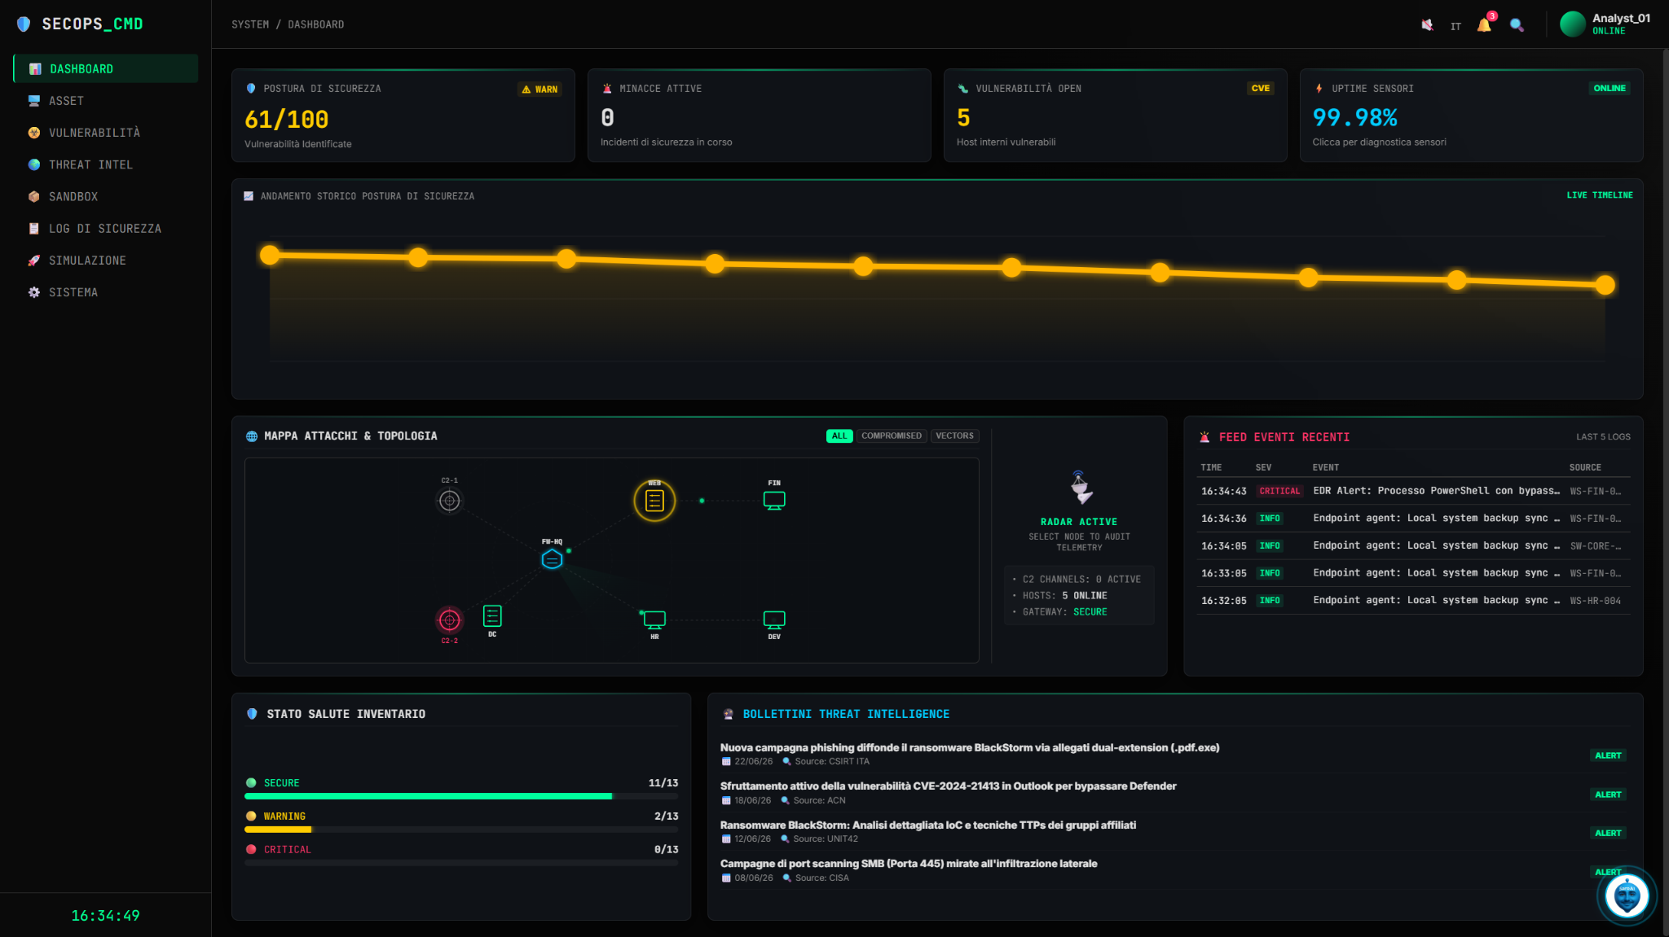
Figura 4.1 — Dashboard del prototipo didattico nello stato di baseline, con Security Posture Score, vulnerabilità, asset ed eventi recenti

4.3 Gestione degli asset
Il modulo asset (renderAssets()) presenta l'inventario dei dispositivi dell'infrastruttura simulata in forma tabellare, con possibilità di filtro per tipologia (server, workstation, database, dispositivi IoT) e per stato di sicurezza (secure, warning, critical). Ogni asset è caratterizzato da un identificativo (hostname), indirizzo IP, sistema operativo e stato corrente.
La funzione editAsset(id) apre un modulo di modifica (renderAssetForm()) che consente di aggiornare i metadati dell'asset selezionato; il salvataggio avviene tramite saveAsset(), che aggiorna l'oggetto DATA.assets e invoca saveData() per la persistenza. Lo stato di un asset può inoltre essere modificato programmaticamente dal motore di simulazione, ad esempio per riflettere la compromissione di una workstation nel corso di uno scenario di ransomware (cfr. §4.5).

4.4 Gestione delle vulnerabilità (CVE)
Il modulo vulnerabilità (renderVulns()) presenta un insieme di voci CVE di esempio, ciascuna associata a un asset dell'inventario, una severità (secondo una classificazione qualitativa Low, Medium, High, Critical) e uno stato di remediation (Open, In Progress, Patched). Le funzioni editVuln(cve), renderVulnForm() e saveVuln() replicano, per questa entità, lo stesso pattern CRUD già descritto per gli asset. Il dataset ha finalità didattica e non costituisce il risultato di uno scanner di vulnerabilità reale.
Questo modulo ha una finalità didattica specifica: introdurre il concetto di vulnerability management come processo ciclico (identificazione, valutazione, remediation, verifica) piuttosto che come semplice elenco statico, incoraggiando l'operatore a ragionare sulla priorità di intervento in funzione della severità e della criticità dell'asset coinvolto.

4.5 Motore di simulazione degli incidenti
Il motore di simulazione è il modulo più articolato della piattaforma e ne rappresenta il cuore didattico: consente di avviare uno scenario predefinito e di osservarne l'evoluzione passo dopo passo, con generazione di log sintetici coerenti, aggiornamento dello stato degli asset simulati e variazione degli indicatori di dashboard. Il motore non esegue malware, exploit o azioni offensive su sistemi esterni.
Scenario | Funzione | Tecniche MITRE ATT&CK simulate
Ransomware | triggerRansomwareSimulation() | T1566.001 Phishing: Spearphishing Attachment; T1204.002 User Execution: Malicious File; T1562.001 Impair Defenses: Disable or Modify Tools; T1486 Data Encrypted for Impact
Webshell | triggerWebshellSimulation() | T1190 Exploit Public-Facing Application; T1505.003 Server Software Component: Web Shell; T1059.003 Command and Scripting Interpreter: Windows Command Shell
Attacco Active Directory | triggerADSimulation() | T1110 Brute Force; T1558.001 Steal or Forge Kerberos Tickets: Golden Ticket; T1558.002 Steal or Forge Kerberos Tickets: Silver Ticket; T1003 OS Credential Dumping
DNS Tunneling | triggerDNSTunnelingSimulation() | T1071.004 Application Layer Protocol: DNS; T1048.003 Exfiltration Over Alternative Protocol: Exfiltration Over Unencrypted Non-C2 Protocol

L'ancoraggio esplicito delle fasi dello scenario al framework MITRE ATT&CK trasforma la simulazione da semplice effetto grafico a strumento didattico strutturato: l'operatore associa gli eventi osservati a categorie di comportamento avversario riconosciute e documentate. Il mapping richiama il metodo utilizzato nel triage e nel threat hunting, pur operando su eventi sintetici e senza pretendere una copertura ATT&CK completa o una detection enterprise.

4.5.1 Anatomia di uno scenario: il caso ransomware
Per illustrare il funzionamento del motore si prende ad esempio lo scenario ransomware, il più completo tra quelli implementati. All'avvio, triggerRansomwareSimulation() esegue le seguenti operazioni in sequenza:
- aggiorna gli indicatori aggregati in DATA.stats (numero di minacce attive, scenario attivo corrente);
- marca come critico l'asset bersaglio (la workstation “WS-HR-004.corp.internal”), simulando la compromissione;
- genera una sequenza di eventi di log con timestamp relativi coerenti (calcolati come offset rispetto all'istante di avvio), a partire dalla ricezione di un'email di phishing con allegato a doppia estensione (invoice_copy.pdf.exe), fino all'esecuzione del payload, alla disabilitazione dei servizi di protezione e alla cifratura dei file;
- ciascun evento include un campo details con attributi ispirati o normalizzati a partire da telemetria Windows. Nel caso dell'Event ID 4688, campi quali NewProcessName e CommandLine richiamano i dati di creazione processo, mentre nomi normalizzati come ParentProcessName possono essere usati dal simulatore per facilitare la lettura. Il campo FileHash_SHA256 non è nativo dell'Event ID 4688: nel portale è un campo sintetico di enrichment, aggiunto per rappresentare la correlazione con il calcolo dell'hash o con altra telemetria;
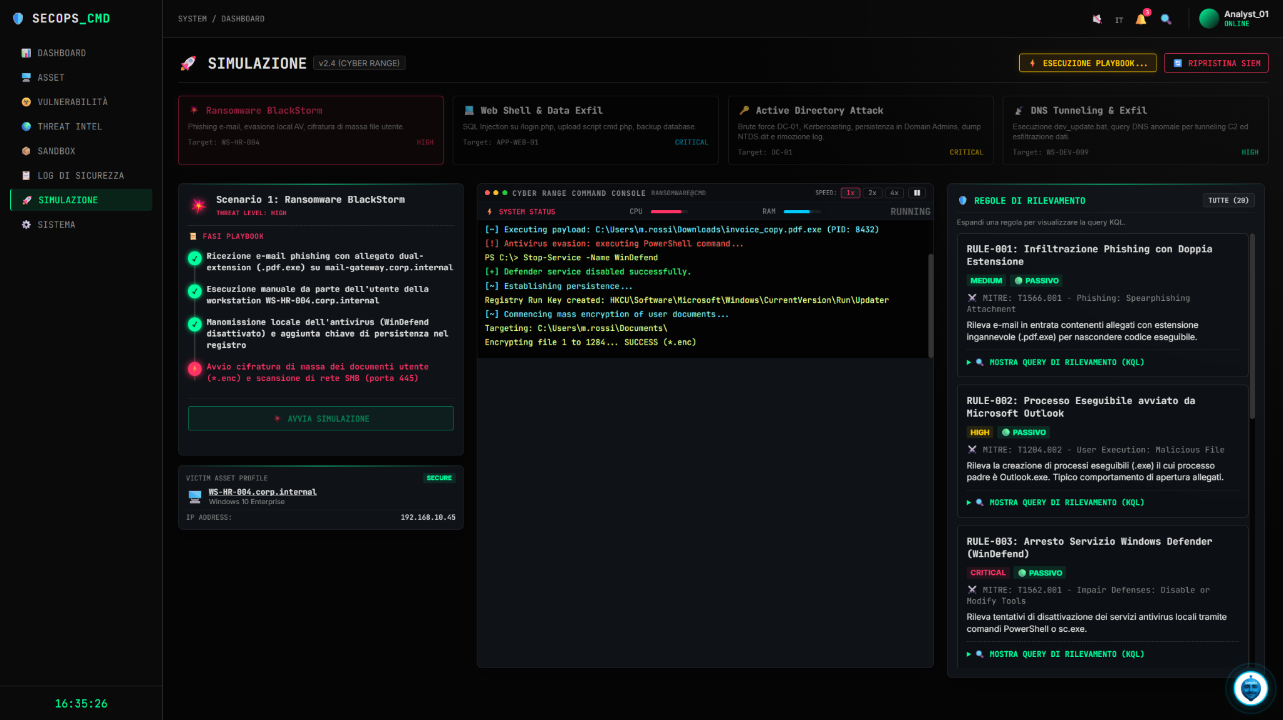
Figura 4.2 — Esecuzione guidata dello scenario ransomware: fasi del playbook, console simulata e regole MITRE ATT&CK associate
Il seguente estratto (semplificato) mostra la struttura di un singolo evento generato dallo scenario:
{
time: "14:32:07",
sev: "CRITICAL",
msg: "Processo avviato: ...\\invoice_copy.pdf.exe (PID: 8432)",
src: "WS-HR-004.corp.internal",
details: {
EventID: 4688,
ParentProcessName: "...\\OUTLOOK.EXE",
NewProcessName: "...\\invoice_copy.pdf.exe",
CommandLine: "\"invoice_copy.pdf.exe\" --silent",
FileHash_SHA256: "a9f87c5e...", // campo sintetico di enrichment
}
}
Figura 4.3 — Struttura di un evento di log sintetico generato dallo scenario ransomware
L'avanzamento tra le fasi dello scenario è gestito da updateTimelineStepsDuringSimulation(), che aggiorna una timeline grafica mostrando all'operatore in quale fase della kill chain si trova l'attacco simulato (accesso iniziale, esecuzione, evasione delle difese, impatto). Al termine, o su richiesta esplicita dell'operatore, resetRansomwareSimulation() ripristina lo stato originale di asset e indicatori, rendendo l'esercitazione ripetibile.
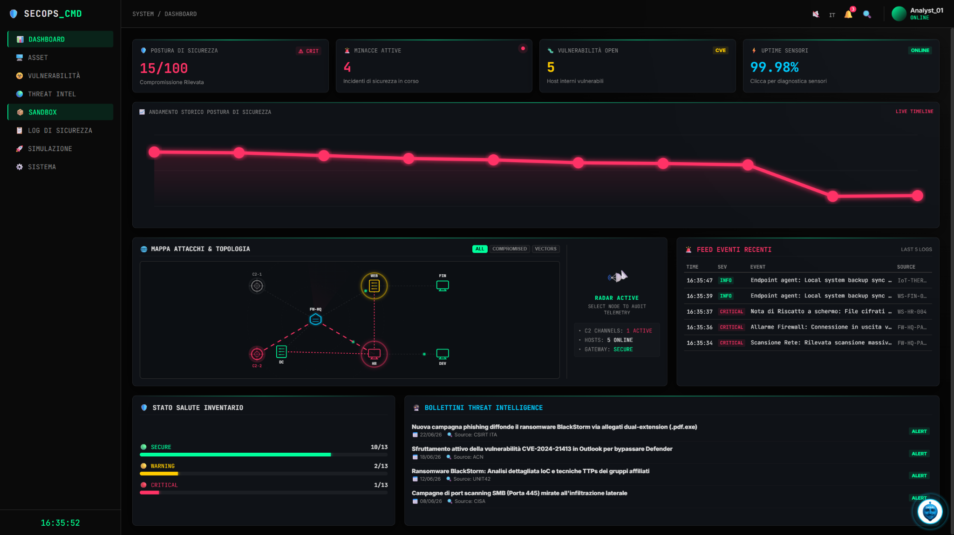
Figura 4.4 — Effetto dello scenario ransomware sulla dashboard: variazione del Security Posture Score, minacce attive e stato degli asset

4.5.2 Coerenza tra simulazioni e motore di log/query
Un aspetto architetturale rilevante è che gli eventi generati dalle simulazioni vengono inseriti nello stesso array DATA.events consultato dal modulo log e dal motore di query KQL (§4.6). Dopo l'avvio di uno scenario, l'operatore può quindi passare alla sezione Log e utilizzare le regole di detection predefinite per ricercare gli indicatori dell'attacco simulato. Il flusso richiama, in scala didattica, il collegamento tra generazione dell'incidente, osservazione della telemetria e attività di hunting, senza configurarsi come esercitazione purple-team su infrastruttura reale.

4.6 Log management e motore di query KQL
Il modulo Log (renderLogs(), renderLogsRows(), filterLogs()) presenta lo storico degli eventi sintetici generati dalla piattaforma — sia quelli di baseline sia quelli prodotti dalle simulazioni — in una tabella filtrabile per severità, sorgente e testo libero, con evidenziazione sintattica del testo tramite highlightKQL().
Il cuore didattico del modulo è il motore di query in stile KQL, esposto dalla funzione window.runKQLQuery(). Anziché implementare un parser completo del linguaggio Kusto — operazione fuori scopo per un progetto didattico di questa natura — la piattaforma associa a ciascuna delle regole di detection predefinite (SIEM_RULES, definite in data.js) una funzione di filtro JavaScript equivalente e mostra all'operatore la query KQL corrispondente. Le regole hanno valore formativo e non costituiscono regole SIEM pronte per la produzione.
A titolo di esempio, la regola RULE-005, associata alla rilevazione della tecnica T1486 (Data Encrypted for Impact), filtra gli eventi il cui campo details.RuleName corrisponde esattamente a tale tecnica; la regola RULE-018 individua invece pattern di DNS beaconing verso un dominio di comando e controllo simulato. La tabella seguente riporta un estratto delle regole implementate.
ID | Descrizione | Tecnica ATT&CK
RULE-001 | Allegato con doppia estensione eseguibile | T1566.001 Phishing: Spearphishing Attachment
RULE-003 | Comando di arresto del servizio antivirus | T1562.001 Impair Defenses: Disable or Modify Tools
RULE-005 | Evento di cifratura dati per impatto | T1486 Data Encrypted for Impact
RULE-008 | Pattern di SQL Injection nella query string | T1190 Exploit Public-Facing Application
RULE-013 | Fallimenti di autenticazione ripetuti (Event ID 4625) | T1110 Brute Force (sub-technique non determinabile dai soli Event ID 4625)
RULE-015 | Ticket Kerberos con cifratura RC4 (indicatore Golden Ticket) | T1558.001 Steal or Forge Kerberos Tickets: Golden Ticket
RULE-018 | Pattern di DNS beaconing verso dominio C2 | T1071.004 Application Layer Protocol: DNS
RULE-019 | Volume anomalo di query DNS (tunneling) | T1048.003 Exfiltration Over Alternative Protocol: Exfiltration Over Unencrypted Non-C2 Protocol

Il risultato di ogni query è presentato in una tabella con evidenza del numero di righe corrispondenti, secondo un pattern di interazione ispirato ai motori di query utilizzati nei SIEM, e con feedback sonoro differenziato (successo/nessun risultato) tramite il sotto-sistema audio descritto in §4.8.

4.7 Analisi statica locale e sandboxing dinamico esterno
Il modulo denominato «Sandbox» nell'interfaccia introduce i concetti di base della malware analysis, ma la componente eseguita localmente non è una sandbox in senso tecnico: il browser non detona né esegue il file. Il codice client legge i byte selezionati tramite FileReader e Uint8Array ed effettua esclusivamente analisi statica. L'eventuale esecuzione dinamica è separata, opzionale e affidata a un servizio cloud esterno, come descritto più avanti.
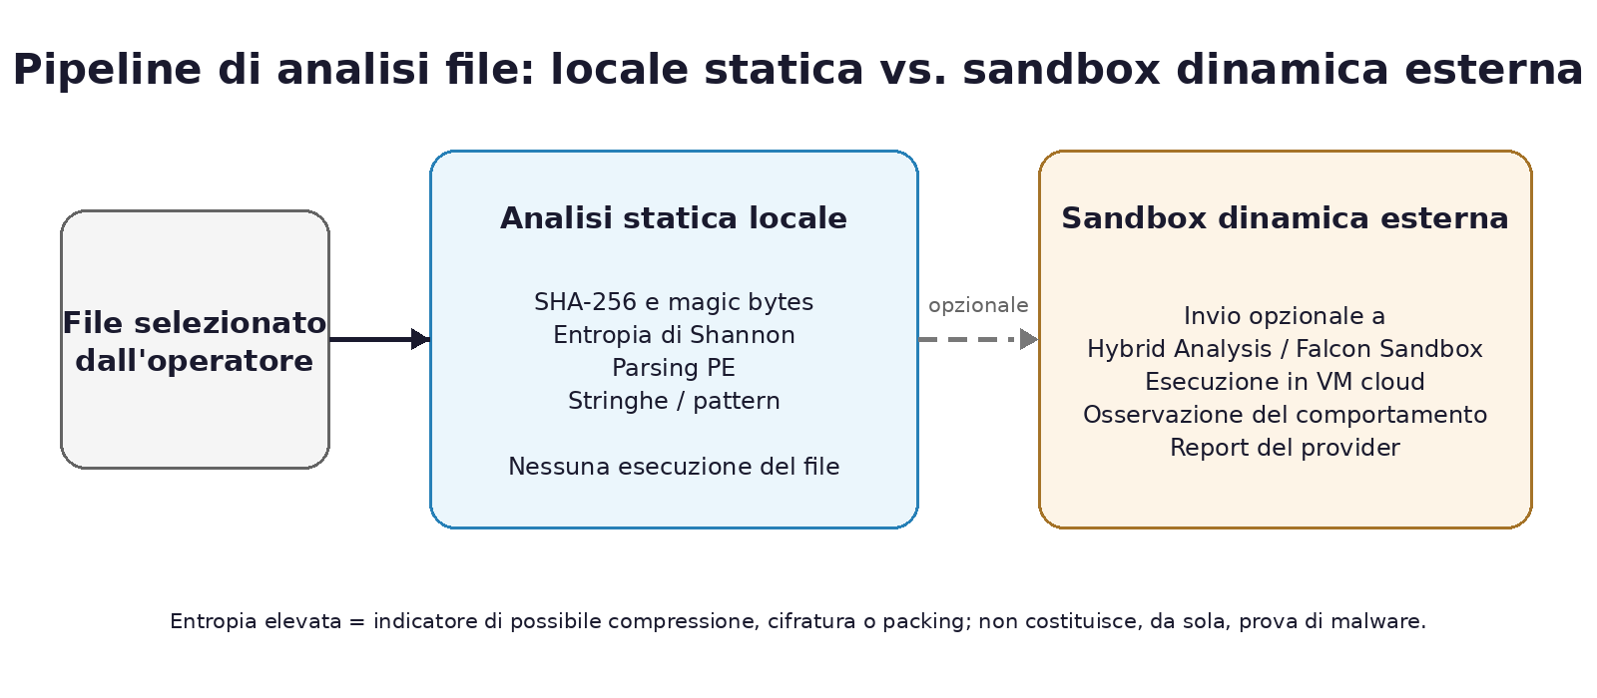
Figura 4.5 — Separazione tra analisi statica locale e sandboxing dinamico esterno
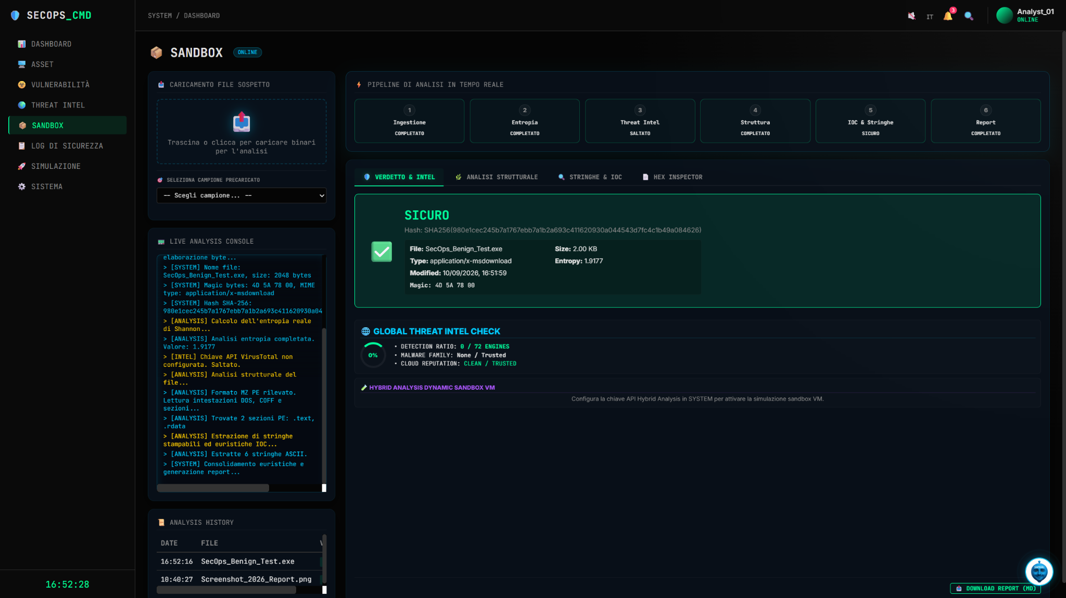
Figura 4.6 — Analisi statica locale del campione benigno SecOps_Benign_Test.exe: hash SHA-256, entropia, formato PE e verdetto didattico
- handleFileSelect(input) — gestisce la selezione del file e ne legge il contenuto binario;
- calculateEntropy(u8Array) — calcola l'entropia di Shannon del file o di una sua sezione. Un valore elevato segnala una distribuzione dei byte ad alta casualità e può essere compatibile con compressione, cifratura o packing, ma non costituisce da solo una prova di malware: anche file benigni compressi, cifrati o contenenti dati ad alta entropia possono produrre valori elevati;
- parsePEHeaders(u8) — esegue un parsing manuale, byte a byte, dell'header PE (Portable Executable) dei file Windows, estraendo architettura target, numero e nomi delle sezioni, entry point, subsystem e, per ciascuna sezione, l'entropia locale. La proprietà isSuspicious, attivata oltre la soglia empirica di 7,2 bit/byte, deve essere interpretata come indicatore euristico da approfondire e non come verdict di maliciousness;
- extractBinaryStrings(u8) — estrae le sequenze di caratteri stampabili dal file, utile per individuare indicatori testuali (URL, chiavi di registro, comandi) incorporati nel binario;
- auditScriptContent(u8, fileName) — per i file di script (batch, PowerShell, VBScript) esegue un controllo pattern-based alla ricerca di costrutti sospetti (download remoti, offuscamento, comandi di esecuzione dinamica);
- generateHexDumpHTML(), generatePESectionTableHTML(), generateExtractedStringsHTML(), generateIntelCheckHTML() — funzioni di presentazione che traducono i risultati dell'analisi in un report HTML strutturato, in stile threat-intelligence.
Il seguente estratto mostra l'implementazione del calcolo dell'entropia di Shannon, applicata sull'intero file o su una singola sezione PE:
function calculateEntropy(u8Array) {
const freqs = new Array(256).fill(0);
for (let i = 0; i < u8Array.length; i++) freqs[u8Array[i]]++;
let entropy = 0;
const len = u8Array.length;
for (let i = 0; i < 256; i++) {
if (freqs[i] > 0) {
const pr = freqs[i] / len;
entropy -= pr * Math.log2(pr);
}
}
return entropy; // valore atteso: 0 (min) - 8 (max) bit/byte
}
Figura 4.7 — Implementazione del calcolo dell'entropia di Shannon
Per non richiedere la disponibilità di file eseguibili reali (potenzialmente malevoli) durante le esercitazioni, la piattaforma include createMockPEBytes(), una funzione che genera artificialmente una sequenza di byte con struttura PE valida ma contenuto innocuo, utilizzabile per dimostrare il funzionamento del parser senza introdurre rischi. Questa scelta è coerente con il principio, già richiamato al §1.1, di privilegiare la sicurezza dell'ambiente didattico anche a costo di una minore aderenza a un caso d'uso realistico.
L'integrazione opzionale callHAApi()/pollHAJobStatus() collega il portale al servizio esterno Hybrid Analysis / Falcon Sandbox tramite il proxy server descritto nel §3.3. Solo in questo percorso il campione viene effettivamente inviato a un'infrastruttura di sandboxing dinamico e può essere eseguito in una macchina virtuale cloud del provider. L'analisi comportamentale risultante è quindi una capacità del servizio esterno integrato, non del modulo locale di analisi statica.

4.8 SecOps AI Copilot (“Saro AI”)
L'ultimo modulo funzionale è un assistente conversazionale integrato nell'interfaccia, pensato per supportare l'operatore nell'interpretazione dei dati correnti della piattaforma (asset selezionato, eventi recenti, esito dell'analisi statica o dell'eventuale sandbox esterna) rispondendo a domande in linguaggio naturale. Il modulo è progettato con due modalità di funzionamento, gestite in modo trasparente per l'utente:
- modalità offline — getOfflineResponse(userMsg, isIt) implementa un motore di risposta a regole (pattern matching su parole chiave) che copre le domande più frequenti relative allo stato corrente della piattaforma, senza richiedere connettività né chiavi API;
- modalità avanzata — se l'operatore configura, nel pannello Impostazioni, una chiave API personale per un modello linguistico esterno (Google Gemini), le richieste vengono inoltrate al servizio remoto insieme a un contesto sintetico dello stato applicativo, costruito da getSelectedNodeContext(), ottenendo risposte più articolate e contestualizzate.
La funzione setupCopilotEvents() collega gli eventi di interfaccia (invio messaggio, selezione di suggerimenti rapidi tramite renderSuggestions()) alla logica di risposta, mentre displayCopilotResponse() implementa un effetto “macchina da scrivere” (typewriter) per la presentazione progressiva del testo, a scopo di maggiore immersività. La cronologia della conversazione è persistita in localStorage (portal_copilot_history), così da mantenere il contesto tra sessioni successive.
Dal punto di vista architetturale, questo modulo è l'unico che prevede una comunicazione diretta browser → servizio cloud di terze parti, bypassando il backend locale; le implicazioni di questa scelta in termini di gestione della chiave API sono discusse nel Capitolo 5.

4.9 Sintesi del capitolo
La tabella seguente riepiloga i moduli descritti, la relativa area di codice e la finalità didattica primaria di ciascuno, a chiusura del capitolo.
Modulo | Finalità didattica primaria
Autenticazione | Gestione delle identità e del controllo accessi
Dashboard | Lettura sintetica della postura di sicurezza (security metrics)
Asset | Asset management e superficie di attacco
Vulnerabilità | Vulnerability management e prioritizzazione del rischio
Simulazioni | Kill chain, tattiche e tecniche MITRE ATT&CK
Log / KQL | Threat hunting e query language per SIEM
Analisi file | Fondamenti di malware analysis statica locale e distinzione dal sandboxing dinamico esterno
Copilot AI | Uso assistito dell'intelligenza artificiale in ambito SOC

Capitolo 5 — Analisi critica di sicurezza del progetto
Coerentemente con lo spirito di un percorso di studi in cybersecurity, questo capitolo sottopone SecOps Cyber Range Portal alla stessa disciplina di analisi che si applicherebbe a un sistema terzo: si individuano le debolezze presenti nell'implementazione attuale, se ne valuta la severità nel contesto d'uso previsto (didattico, locale, dati fittizi) e si propongono le contromisure che sarebbero necessarie qualora il progetto evolvesse verso un utilizzo multiutente reale o esposto in rete. Questo esercizio di autovalutazione è considerato parte integrante del valore formativo della tesi: costruire uno strumento per insegnare la sicurezza è anche un'occasione per praticare il pensiero critico verso il proprio stesso codice.

5.1 Metodologia di analisi
L'analisi è stata condotta tramite revisione manuale del codice sorgente (static code review), integrata da un confronto con la categorizzazione OWASP Top 10, adattata al contesto di un'applicazione web con backend minimale. Per ciascuna criticità individuata si riporta: la descrizione del problema, la sua collocazione nel codice, la severità stimata nel contesto d'uso attuale e la contromisura raccomandata.

5.2 Credenziali e password in chiaro
Il file users.json, così come il template PORTAL_DEFAULT_USERS in data.js, memorizza le password degli operatori in chiaro, senza alcuna funzione di hashing (es. bcrypt, argon2) né salting. La verifica delle credenziali in server.js confronta direttamente le stringhe in ingresso con quelle memorizzate.
Aspetto | Valutazione
Severità nel contesto attuale | Bassa — uso locale, dati fittizi, nessun dato reale a rischio
Severità in un contesto reale | Critica — compromissione totale delle credenziali in caso di accesso al file
Contromisura raccomandata | Hashing con algoritmo dedicato (bcrypt/argon2) e salt univoco per utente; mai confronto diretto di password in chiaro

5.3 Esposizione di chiavi API lato client
Le chiavi API per i servizi esterni (Gemini per il copilot, Hybrid Analysis e VirusTotal per l'analisi dei file) sono acquisite tramite campi di configurazione e, nella versione descritta, possono essere memorizzate nel browser. Nel caso del copilot, la chiamata al servizio Gemini avviene direttamente dal client, rendendo il segreto potenzialmente esposto a chi ispeziona il traffico o lo storage locale.
Questo pattern — segreti applicativi conservati o utilizzati lato client — rappresenta una criticità rilevante. Durante lo sviluppo una chiave dimostrativa risulta inoltre riportata in chiaro nel README.md del repository come istruzione di configurazione rapida. Una chiave pubblicata o condivisa in questo modo deve essere considerata compromessa indipendentemente dalla successiva rimozione dal file.
Aspetto | Valutazione
Severità nel contesto attuale | Alta — una chiave pubblicata in un repository, anche a scopo dimostrativo, va considerata compromessa e va revocata
Severità in un contesto reale | Critica — uso non autorizzato del servizio a carico del titolare della chiave, possibile esaurimento di quota o costi
Contromisura raccomandata | Le chiamate a servizi terzi che richiedono un segreto vanno sempre mediate da un backend (pattern già adottato correttamente per Hybrid Analysis, cfr. §3.3, ma non per Gemini); nessuna chiave, nemmeno dimostrativa, va mai inclusa in un repository o in documentazione versionata
Stato della revoca | Non attestabile dai file disponibili: la rimozione dal repository non dimostra la revoca. La remediation è completa solo dopo invalidazione/rotazione lato provider.

La rimozione della stringa dal README o dalla documentazione non equivale alla revoca della credenziale. Dalla documentazione disponibile non è possibile attestare che la chiave precedentemente esposta sia stata effettivamente revocata o ruotata lato provider; la remediation si considera completata solo quando la chiave originaria risulta invalidata nella console del servizio e un'eventuale nuova chiave viene gestita tramite un meccanismo dedicato ai segreti. Nel perimetro della tesi, pertanto, lo stato della revoca viene indicato come verifica operativa esterna al repository e non come fatto già dimostrato dal codice.

5.4 Configurazione CORS permissiva
Il backend Express abilita il middleware cors() senza restrizioni di origine (app.use(cors())), consentendo quindi richieste da qualunque dominio. In un contesto locale e didattico l'impatto è trascurabile, ma si tratta di una configurazione che andrebbe sempre esplicitata e ristretta ai soli domini attesi, per evitare che un'eventuale esposizione accidentale del servizio in rete diventi immediatamente sfruttabile da pagine di terze parti.

5.5 Assenza di rate limiting e protezioni anti-automazione
Le rotte /api/login e /api/register non implementano alcun meccanismo di limitazione della frequenza delle richieste (rate limiting), né protezioni contro tentativi automatizzati di indovinare le credenziali (brute force). In un ambiente didattico locale il rischio è nullo; qualora il backend venisse esposto pubblicamente, l'assenza di tali protezioni — unitamente alla mancanza di hashing (§5.2) — renderebbe l'endpoint di login vulnerabile ad attacchi di enumerazione e credential stuffing. Si raccomanda l'adozione di una libreria dedicata (es. express-rate-limit) e l'introduzione di un ritardo progressivo o di un blocco temporaneo dopo un numero configurabile di tentativi falliti.

5.6 Persistenza su file system e concorrenza
La scrittura diretta su users.json tramite fs.writeFileSync(), priva di meccanismi di locking, espone il sistema a condizioni di race condition in presenza di richieste di registrazione concorrenti: due scritture quasi simultanee potrebbero sovrascriversi a vicenda, con perdita di uno dei due nuovi utenti. Il rischio è proporzionale al numero di utenti concorrenti, verosimilmente basso in un contesto di laboratorio didattico con pochi operatori, ma è comunque un limite architetturale da tenere presente: un'evoluzione verso un database con garanzie transazionali (anche leggero, come SQLite) risolverebbe strutturalmente il problema.

5.7 Validazione dell'input
Le rotte del backend eseguono una validazione minima dell'input (verifica di presenza dei campi user e pass), ma non impongono vincoli su lunghezza, complessità o caratteri ammessi per username e password, né eseguono sanitizzazione. Trattandosi di un file JSON scritto e riletto dalla stessa applicazione (e non di una query verso un database relazionale), il rischio di injection in senso classico (SQL Injection) non è applicabile in questo componente specifico; resta tuttavia buona pratica imporre requisiti minimi di robustezza sulle password anche in ambito didattico, quale ulteriore elemento di coerenza pedagogica con i principi insegnati nel percorso di studi.

5.8 Sintesi delle criticità e piano di remediation
La tabella seguente riassume le criticità individuate secondo una scala di priorità qualitativa, coerente con l'approccio di vulnerability management già introdotto nel modulo applicativo descritto al §4.4, applicato qui — ricorsivamente — al progetto stesso.
Criticità | Priorità remediation | Sforzo stimato
Chiave API esposta in documentazione | Immediata — revoca/rotazione e verifica lato provider | Basso
Password in chiaro | Alta | Medio
Chiamate a servizi AI dirette dal client | Alta | Medio
Assenza di rate limiting sul login | Media | Basso
CORS permissivo | Media | Basso
Concorrenza su file JSON | Bassa (nel contesto attuale) | Medio-Alto

A chiusura del capitolo, le criticità descritte definiscono il livello di maturità del prototipo rispetto ai suoi obiettivi: uno strumento didattico a uso locale, con dati sintetici, non persegue gli stessi requisiti di una soluzione esposta in produzione. La loro documentazione rende trasparente il confine tra simulazione formativa e sistema operativo e trasforma i limiti riscontrati in elementi di apprendimento tecnico.

Capitolo 6 — Test e validazione

6.1 Strategia di test adottata
Nel perimetro del progetto non viene sviluppata una suite di testing automatizzato completa. La validazione viene quindi condotta principalmente tramite test manuali strutturati, integrati da verifiche puntuali nella console del browser per i moduli a maggiore complessità logica (parsing PE, calcolo dell'entropia, motore di query). Questa scelta dipende dall'ambito e dalle priorità del lavoro e non dall'utilizzo di JavaScript vanilla, che resta pienamente compatibile con unit test, test di integrazione ed end-to-end test.

6.2 Casi di test rappresentativi
Modulo | Caso di test | Esito atteso
Autenticazione | Login con credenziali di default (Analyst_01/admin) | Accesso consentito, redirect a dashboard
Autenticazione | Login con credenziali errate | Messaggio di errore, accesso negato
Autenticazione | Registrazione con username già esistente | Errore 409, nessuna duplicazione in users.json
Asset | Modifica dello stato di un asset e salvataggio | Persistenza della modifica dopo refresh della pagina
Simulazione | Avvio scenario ransomware | Comparsa eventi in sequenza cronologica corretta; asset WS-HR-004 marcato critical
Simulazione | Reset dello scenario | Ripristino dello stato iniziale di asset e indicatori
Log/KQL | Esecuzione RULE-005 dopo scenario ransomware attivo | Almeno un evento corrispondente restituito
Log/KQL | Esecuzione di una regola senza eventi corrispondenti | Messaggio “nessun risultato”, nessun errore in console
Analisi statica locale | Upload di un file PE valido (generato con createMockPEBytes) | Parsing corretto di sezioni, entry point, subsystem
Analisi statica locale | Calcolo entropia su file a contenuto casuale vs. testuale | Entropia prossima a 8 per il file casuale, sensibilmente inferiore per il file testuale
Copilot | Domanda in modalità offline (nessuna chiave configurata) | Risposta generata dal motore a regole, nessuna chiamata di rete
Localizzazione | Cambio lingua IT ↔ EN | Aggiornamento di tutte le stringhe statiche e dinamiche visibili
Persistenza | Chiusura e riapertura del browser | Stato applicativo (asset, vulnerabilità, cronologia sandbox) invariato

6.3 Verifica di compatibilità cross-browser
La piattaforma è stata verificata sui principali browser desktop (Google Chrome, Mozilla Firefox, Microsoft Edge), confermando il corretto funzionamento delle API utilizzate (FileReader, localStorage, Fetch API, SVG inline). Non sono state riscontrate incompatibilità significative, coerentemente con la scelta di limitare l'uso a funzionalità JavaScript standard ed evitare API sperimentali o soggette a prefissi vendor-specific.

6.4 Limiti dell'attività di test
L'assenza di test automatizzati (unit test, test di integrazione e regressione) rappresenta il limite più significativo dell'attività di validazione svolta. La correttezza delle circa 9.000 righe di app.js viene verificata principalmente per via manuale e non è protetta da una suite ripetibile a ogni modifica. Il limite deriva dal perimetro del progetto; un'evoluzione successiva può introdurre test automatici per le funzioni pure, per le rotte del backend e per i principali flussi utente.

Capitolo 7 — Conclusioni e sviluppi futuri

7.1 Conclusioni
Il progetto SecOps Cyber Range Portal permette di applicare, in un contesto prevalentemente simulativo e chiaramente delimitato, un ampio spettro di competenze acquisite durante il percorso ITS: progettazione applicativa, gestione dello stato e della persistenza, framework MITRE ATT&CK, logica dei SIEM, fondamenti di malware analysis e integrazione con servizi esterni. Il valore tecnico non risiede nel sostituire un SIEM, un EDR o un cyber range enterprise, ma nel collegare questi concetti in un prototipo didattico ispezionabile e ripetibile.
Il lavoro ha inoltre offerto l'occasione di esercitare una competenza trasversale spesso sottovalutata in un percorso tecnico: la capacità di analizzare criticamente il proprio stesso operato, riconoscendone i limiti con lo stesso rigore che si applicherebbe alla valutazione di un sistema esterno. L'analisi di sicurezza condotta nel Capitolo 5, in particolare, ha reso esplicito come le medesime scelte implementative possano essere pienamente accettabili in un contesto didattico locale e, al contempo, del tutto inadeguate in un contesto di produzione — una distinzione concettuale centrale per chiunque si avvii alla professione di analista o sviluppatore in ambito cybersecurity.

7.2 Sviluppi futuri
Sulla base dei limiti individuati nei capitoli precedenti, si delineano i seguenti possibili sviluppi:
- hardening dell'autenticazione: introduzione di hashing delle password (bcrypt/argon2), rate limiting sulle rotte di login e, opzionalmente, autenticazione a due fattori;
- migrazione della persistenza da file JSON a un database leggero (es. SQLite) con garanzie transazionali, propedeutica a un utilizzo multiutente concorrente;
- estensione del proxy server a tutte le chiamate verso servizi AI esterni, eliminando l'esposizione di chiavi API lato client anche per il modulo copilot;
- introduzione di una suite di test automatizzati (unit test per le funzioni pure quali calculateEntropy() e parsePEHeaders(), test di integrazione per le rotte del backend), a copertura del limite descritto al §6.4;
- ampliamento del numero di scenari di incidente simulabili (es. attacco a supply chain, exploitation di vulnerabilità cloud) e del relativo set di regole di detection;
- introduzione di una modalità multiutente collaborativa, con ruoli differenziati (analista junior/senior, team lead) e assegnazione degli incidenti, per esercitazioni di gruppo;
- raccolta di metriche di apprendimento (tempo di risoluzione di uno scenario, percentuale di regole di detection utilizzate correttamente) a supporto di una valutazione oggettiva delle competenze acquisite dall'operatore.
Nel complesso, il progetto costituisce una base didattica estendibile. L'architettura modulare descritta nel Capitolo 3 consente di aggiungere scenari, regole e integrazioni senza confondere il prototipo con un prodotto enterprise: gli sviluppi futuri possono aumentare robustezza e copertura mantenendo esplicita la distinzione tra simulazione locale e capacità fornite da servizi esterni.

Bibliografia e sitografia
MITRE ATT&CK® — Enterprise Matrix e pagine delle tecniche utilizzate nel mapping (T1566.001, T1204.002, T1562.001, T1486, T1190, T1505.003, T1059.003, T1110, T1558.001, T1558.002, T1003, T1071.004, T1048.003), https://attack.mitre.org — consultato il 10/09/2026.
OWASP Foundation — OWASP Top 10 e OWASP Cheat Sheet Series, https://owasp.org — consultato il 10/09/2026.
NIST — National Vulnerability Database (NVD), https://nvd.nist.gov — consultato il 10/09/2026.
NIST — Special Publication 800-61 Rev. 3, “Incident Response Recommendations and Considerations for Cybersecurity Risk Management: A CSF 2.0 Community Profile”, aprile 2025, DOI 10.6028/NIST.SP.800-61r3.
Microsoft Learn — “4688(S): A new process has been created” e documentazione di Windows Security Auditing, https://learn.microsoft.com — consultato il 10/09/2026.
Microsoft Learn — Documentazione su Kusto Query Language (KQL) e Microsoft Sentinel, https://learn.microsoft.com — consultato il 10/09/2026.
MDN Web Docs — Documentazione delle Web API utilizzate (FileReader, Web Storage API, Fetch API), https://developer.mozilla.org — consultato il 10/09/2026.
Express.js — Documentazione ufficiale del framework, https://expressjs.com — consultato il 10/09/2026.
Node.js — Documentazione ufficiale della piattaforma, https://nodejs.org — consultato il 10/09/2026.
Shannon, C. E. — “A Mathematical Theory of Communication”, Bell System Technical Journal, 1948.
Microsoft Learn — “PE Format”, specifica Portable Executable, https://learn.microsoft.com/windows/win32/debug/pe-format — consultato il 10/09/2026.
VirusTotal — VirusTotal API v3, documentazione ufficiale, https://docs.virustotal.com — consultato il 10/09/2026.
CrowdStrike / Hybrid Analysis — Falcon Sandbox Public API / Hybrid Analysis API, documentazione ufficiale, https://www.hybrid-analysis.com/docs/api/v2 — consultato il 10/09/2026.
Google AI for Developers — Gemini API, documentazione ufficiale, https://ai.google.dev — consultato il 10/09/2026.

Appendice A — Struttura del repository di progetto
Per completezza si riporta la struttura dei file che compongono il progetto, come consegnato in allegato alla presente tesi.
sec_ops-main/
|-- index.html Struttura della pagina e shell applicativa
|-- style.css Fogli di stile (tema scuro/chiaro)
|-- app.js Logica applicativa (~9.170 righe)
|-- data.js Dataset di default (utenti, asset, eventi, regole SIEM)
|-- server.js Backend Express (login, registrazione, proxy API)
|-- package.json Dipendenze del backend Node.js
|-- users.json Persistenza credenziali (generato a runtime)
|-- database.json Persistenza dello stato applicativo (opzionale)
|-- sample_data.json Dataset di esempio aggiuntivo
|-- README.md Istruzioni di avvio ed installazione
Figura A.1 — Struttura del repository di progetto

Appendice B — Elenco delle funzioni principali per modulo
A supporto della consultazione tecnica del codice sorgente, si riporta un indice delle funzioni JavaScript più rilevanti citate nel Capitolo 4, con il rispettivo modulo di appartenenza.
Funzione | Modulo
login(), register(), toggleAuthMode() | Autenticazione
renderDashboard(), updateSecurityPostureScore() | Dashboard
renderAssets(), editAsset(), saveAsset() | Asset
renderVulns(), editVuln(), saveVuln() | Vulnerabilità
triggerRansomwareSimulation(), triggerWebshellSimulation(), triggerADSimulation(), triggerDNSTunnelingSimulation() | Simulazioni
window.runKQLQuery(), renderLogs(), filterLogs() | Log / KQL
calculateEntropy(), parsePEHeaders(), extractBinaryStrings(), auditScriptContent() | Sandbox
setupCopilotEvents(), getOfflineResponse(), displayCopilotResponse() | Copilot AI
saveData(), loadLocalDatabase(), resetData() | Persistenza

